МУНИЦИПАЛЬНОЕ ОБРАЗОВАНИЕ
«МАЛИНОВСКОЕ СЕЛЬСКОЕ ПОСЕЛЕНИЕ»
АДМИНИСТРАЦИЯ МАЛИНОВСКОГО СЕЛЬСКОГО ПОСЕЛЕНИЯ

Заключение

о результатах публичных слушаний по проекту Генерального плана и Правилам землепользования и застройки Малиновского сельского поселения Томского района Томской области
1. Основания проведения публичных слушаний.
Публичные слушания по проекту Генерального плана и Правилам землепользования и застройки Малиновского сельского поселения Томского района проведены в соответствии со статьей 28 Градостроительного кодекса Российской Федерации, Федеральным законом от 06.10.2003г. № 131-ФЗ «Об общих принципах организации местного самоуправления в Российской Федерации», Уставом Малиновского сельского поселения Томского района Томской области, законом Томской области от 11.01.2007г.№8-ОЗ «О составе и порядке деятельности комиссии по подготовке проекта правил землепользования и застройки муниципальных образований Томской области », законом Томской области от 11.01.2007г.№9-ОЗ «О составе и порядке подготовки документов территориального планирования муниципальных образований Томской области » и постановлением администрации Малиновского сельского поселения Томского района Томской области от 16.09.2013г. № 71/1 «О проведении публичных слушаний по утверждению проекта Генерального плана Малиновского сельского поселения Томского района Томской области».
2. Общие сведения о проекте, представленном на публичных слушаниях.
Территория разработки: Малиновское сельское поселение Томского района Томской области
Разработчик: ОАО «РОСНИПИ УРБАНИСТИКИ» г.САНКТ-ПЕТЕРБУРГ.
3. Форма оповещения о проведении публичных слушаний:
Размещение на официальном сайте http://malinovskoe.tomsk.ru/ в сети "Интернет".
4. Участники публичных слушаний:
- жители Малиновского сельского поселения Томского района,
- депутаты Малиновского сельского поселения Томского муниципального района,
- сотрудники администрации Малиновского сельского поселения Томского района.
5. Сведения о проведении экспозиции материалов проекта генерального плана.
Экспозиция демонстрационных материалов проекта генерального плана размещалась с «18» ноября 2013 г. по «21» ноября 2013 г. в здании Дома Культуры с.Малиновка, Дома Культуры п.Молодежный, Дома Культуры с.Александровское, ФАП п.Заречный.
В период проведения экспозиции были выставлены демонстрационные материалы проекта Генерального плана.
Основные материалы проекта генерального плана (карты-схемы) размещены с «16» сентября 2013 г.на официальном сайте администрации http://malinovskoe.tomsk.ru/ в сети «Интернет» в разделе официальные документы.
6. Сведения о проведении публичных слушаний.
Публичные слушания проводились в соответствии с графиком проведения, утвержденным постановлением администрации Малиновского сельского поселения Томского района № 71/1 от 16.09.2013г. «Об организации и проведении публичных слушаний по рассмотрению проекта Генерального плана Малиновского сельского поселения Томского района».
Сроки проведения публичных слушаний: с «18» ноября 2013 г. по «21» ноября 2013 г.
Место проведения: Томская область, Томский район, с.Малиновка, здание Дома Культуры
пос. Молодежный, здание Дома Культуры.;
с.Александровское, здание Дома Культуры;
пос.Заречный,здание ФАП

Всего проведено 4 публичных слушания
Общее количество присутствующих граждан на публичных слушаниях: 107 чел.
Во время проведения публичных слушаний были организованы выступления главного специалиста Комитета по архитектуре и градостроительству Администрации Томского района, участников публичных слушаний, даны разъяснения и ответы и на вопросы.
7. Замечания и предложения по проекту Генерального плана принимались:
- подачи письменных заявлений в администрацию Малиновского сельского поселения Томского района по адресу: с.Малиновка, ул.Чулымская,д.30
- подачи письменных предложений и замечаний в ходе проведения публичных слушаний;
- в устной форме в ходе проведения публичных слушаний.
8. Сведения о протоколах публичных слушаний по проекту генерального плана Малиновского сельского поселения Томского района:
- Протокол публичных слушаний № 1 от 18.11.2013г.
- Протокол публичных слушаний № 2 от 19.11.2013г.

- Протокол публичных слушаний № 3 от 20.11.2013г.
- Протокол публичных слушаний № 4 от 21.11.2013г.
- Всего поступило замечаний и предложений участников публичных слушаний по проекту генерального плана:
- содержащихся в протоколах публичных слушаний - 5 (общее количество заданных устных вопросов, относящихся к проекту генерального плана – 5);
- содержащихся в письменных обращениях – 1;
9 . Выводы и рекомендации:
- Внести изменения в проект Генерального плана Малиновского сельского поселения с учетом предложений и замечаний, полученных в процессе проведения публичных слушаний :
а) Уточнить границы Малиновского сельского поселения с границами Копыловского и Воронинского поселениями от д.Кусково до границ Октябрьского поселения.(приложения №1)
б) п.Молодежный: Необходимо расширить фрагмент прилегающих территорий за счет садовых и дачных участков, обозначив на схеме СХ-3. (приложение №2 );
в) п.Молодежный: Обозначить на генеральном плане зону ИС, для размещения объектов «ВЛ 500кВ Томская –Парабель» с расширением ПС 220кВ Парабель» (сооружение ОРУ 500 кВ), приложение №3.
а) с.Александровское: расширить границы с.Александровское , за счет включения земель сельхозназначения, обозначив на схеме СХ-1, Ж-3 (приложение №4)
б) с.Александровское: Обозначить зону Ж-3, заменив зону Ж-2, (приложение №4)
- Процедура проведения публичных слушаний по проекту Генерального плана и Правилам землепользования и застройки Малиновского сельского поселения Томского района Томской области соблюдена и соответствует требованиям действующего законодательства Российской Федерации, Томской области и нормативным актам Малиновского сельского поселения Томского района Томской области, в связи с чем публичные слушания по проекту Генерального плана и Правилам землепользования и застройки сельского поселения Малиновское Томского района считать состоявшимися.
- В целом проект Генерального плана Малиновского сельского поселения Томского района Томской области получил положительную оценку и рекомендуется к утверждению, с учетом предложений и замечаний, полученных в процессе проведения публичных слушаний.
- После внесения изменений в соответствии с замечаниями, полученными по результатам публичных слушаний по проекту Генерального плана и Правилам землепользования и застройки Малиновского сельского поселения, рекомендуется направить проект Генерального плана на согласование в установленном действующим законодательством порядке.
- Настоящее заключение подлежит размещению на интернет-сайте администрации Малиновского сельского поселения Томского района Томской области– http://malinovskoe.tomsk.ru/

Председатель публичных слушаний __________________Л.Л.Савельев
Секретарь публичных слушаний _____________________Г.Ш.Мулюкова

Приложение №1, границы Малиновского сельского поселения с границами Копыловского и Воронинского поселениями от д.Кусково до границ Октябрьского поселения по фактическому использованию.

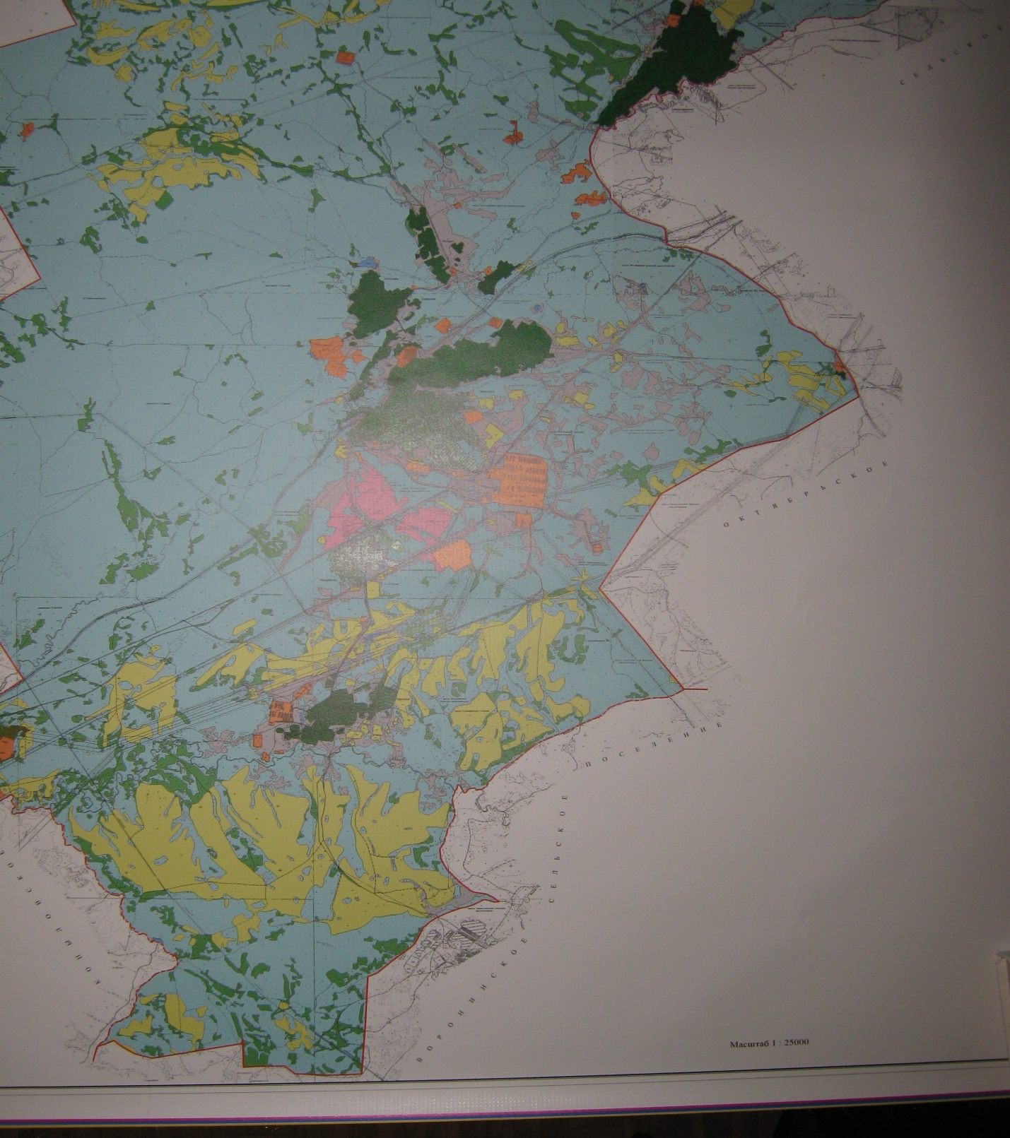

Приложение №2, включение садовых и дачных участков в границы населенного пункта, обозначение на схеме СХ-3.

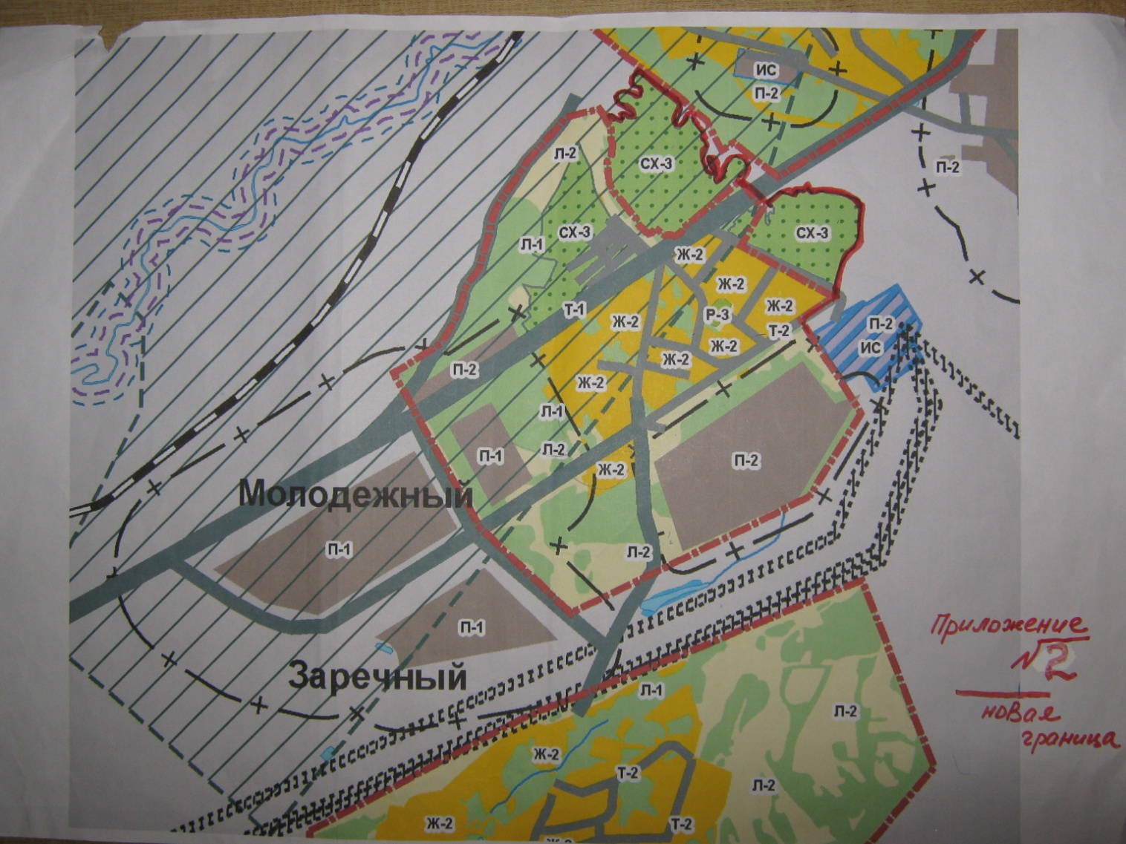

Приложение №3 п.Молодежный: Обозначение на генеральном плане зоны ИС, для размещения объектов «ВЛ 500кВ Томская –Парабель» с расширением ПС 220кВ Парабель» (сооружение ОРУ 500 кВ).

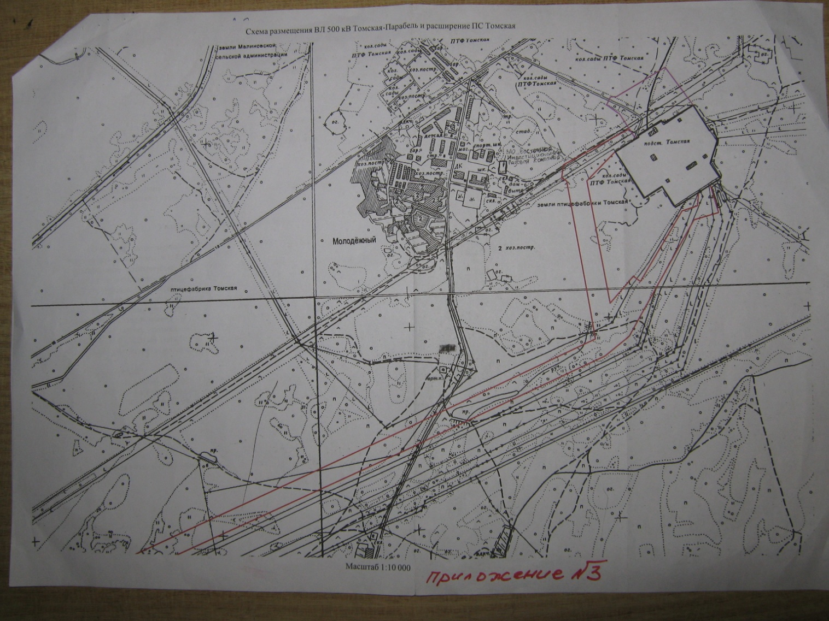

Приложение №4 :границы с.Александровское , включение земель сельхозназначения, на схеме СХ-1, Ж-3; замена Ж-2 наЖ-3 -3